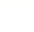
八年级数学上学期第二次月考·培优卷
【北师大版2024】
参考答案与试题解析
一、选择题（本大题共10小题，每小题3分，满分30分）
1．（25-26八年级上·广东深圳·期中）大约在公元前5世纪，古希腊的毕达哥拉斯学派发现了边长为1的正方形的对角线长不能用有理数表示，为了纪念他们的发现，人们把这些数叫做无理数．下列各数中，属于无理数的是（ ）
A．$−0.56$ B．$\sqrt[3]{11}$ C．$\frac{25}{8}$ D．$\sqrt{4}$
【答案】B
【分析】本题考查无理数的判断，根据无理数是无限不循环小数，进行判断即可．
【详解】解：在$−0.56$，$\sqrt[3]{11}$，$\frac{25}{8}$，$\sqrt{4}=2$中，只有$\sqrt[3]{11}$是无理数；
故选B．
2．（25-26八年级上·江苏苏州·期中）下列条件中，不能判断$△ABC$是直角三角形的是（ ）
A．$a$：$b$：$c=3$：$4$：$5$ B．$∠A$：$∠B$：$∠C=3$：$4$：$5$
C．$∠A+∠B=∠C$ D．$a$：$b$：$c=1$：$2$：$\sqrt{3}$
【答案】B
【分析】本题主要考查了三角形内角和定理，勾股定理的逆定理，
根据三角形内角和定理和勾股定理逆定理，判断各选项是否能推出直角三角形．
【详解】解： A.设$a=3k,b=4k,c=5k$，则$a^{2}+b^{2}=9k^{2}+16k^{2}=25k^{2}=c^{2}$，∴$△ABC$是直角三角形；
B.设$∠A=3x,∠B=4x,∠C=5x$，则$3x+4x+5x=12x=180°，x=15°，∠C=75°≠90°$，∴不能判断为直角三角形；
C.∵$∠A+∠B=∠C，且∠A+∠B+∠C=180°，$
$∴2∠C=180°，∠C=90°$，
∴$△ABC$是直角三角形；
D.设$a=k,b=2k,c=\sqrt{3}k$，则$a^{2}+c^{2}=k^{2}+3k^{2}=4k^{2}=b^{2}$，∴$△ABC$是直角三角形．
故选：B．
3．（25-26八年级上·安徽亳州·阶段练习）若正比例函数的图象经过点$\left(−2,4\right)$，则这个图象必经过点（ ）
A．$\left(3,6\right)$ B．$\left(−3,−6\right)$ C．$\left(−2,1\right)$ D．$\left(−1,2\right)$
【答案】D
【分析】本题主要考查的是正比例函数图象上点的坐标特点，熟知正比例函数图象上各点的坐标一定符合此函数的解析式是解答此题的关键．
先把点$\left(−2,4\right)$代入正比例函数$y=kx\left(k≠0\right)$，求出k的值，可得出此函数的解析式，再把各点代入此函数的解析式进行检验即可解答．
【详解】解：∵正比例函数$y=kx\left(k≠0\right)$的图象经过点$\left(−2,4\right)$，
∴$4=−2k$，
解得：$k=−2$，
∴正比例函数的解析式为$y=−2x$．
A．由当$x=3$时，$y=−6$，则$\left(3,6\right)$不在正比例函数的图象上，故本选项错误；
B．由当$x=−3$时，$y=6$，则$\left(−3,−6\right)$不在正比例函数的图象上，故本选项错误；
C．由当$x=−2$时，$y=4$，则$\left(−2,1\right)$不在正比例函数的图象上，故本选项错误；
D．由当$x=−1$时，$y=2$，则$\left(−1,2\right)$在正比例函数的图象上，故本选项正确．
故选：D．
4．（25-26八年级上·上海·期中）下列二次根式中，不是最简二次根式的是（ ）
A．$\sqrt{x^{2}−4}$ B．$\sqrt{x^{2}+2x+4}$ C．$\sqrt{4x}$ D．$\sqrt{x^{2}+4}$
【答案】C
【分析】本题考查的是最简二次根式的概念，被开方数不含分母、被开方数中不含能开得尽方的因数或因式的二次根式，叫做最简二次根式，掌握以上知识点是解答本题的关键．
根据最简二次根式的概念判断即可．
【详解】解：A、$\sqrt{x^{2}−4}$是最简二次根式，不符合题意；
B、$\sqrt{x^{2}+2x+4}$是最简二次根式，不符合题意；
C、$\sqrt{4x}=2\sqrt{x}$，不是最简二次根式，符合题意；
D、$\sqrt{x^{2}+4}$是最简二次根式，不符合题意；
故选C．
5．（24-25八年级上·内蒙古包头·阶段练习）已知点$P\left(2a,1−3a\right)$在第二象限，且点P到x轴的距离与到y轴的距离之和为6，则a的值为（ ）
A．$−1$ B．1 C．$−5$ D．$\frac{7}{5}$
【答案】A
【分析】本题考查了点到坐标轴的距离，象限中点的符号问题，一元一次方程的应用．
根据第二象限点的横坐标是负数，纵坐标是正数，利用点P到x轴的距离与到y轴的距离之和为6，列出方程求解即可．
【详解】解：∵点$P\left(2a,1−3a\right)$在第二象限，
∴$2a<0$，$1−3a>0$．
∵点P到x轴的距离与到y轴的距离之和为6，
∴$\left|2a\right|+\left|1−3a\right|=6$，
∴$−2a+1−3a=6$，
解得：$a=−1$．
故选A．
6．（25-26八年级上·上海闵行·期中）已知$\sqrt[3]{2025}=a,\sqrt[3]{202.5}=b$，那么$\sqrt[3]{2.025}=$（ ）
A．$0.1a$ B．$10a$ C．$0.1b$ D．$10b$
【答案】A
【分析】本题考查了立方根，熟练掌握立方根的小数点的移动规律是解题的关键．
根据被开方数小数点向左移动三位，则立方根小数点向左移动一位求解即可．
【详解】解：$\sqrt[3]{2025}=a$，$2025÷1000=2.025$，
∴$\sqrt[3]{2.025}=0.1a$
故选：A．
7．（24-25八年级下·河南安阳·阶段练习）图1是一个用铁丝围成的长为$\sqrt{18}$，宽为$\sqrt{2}$的长方形，若将这根铁丝展开重新首尾相接围成图2所示的正方形，则该正方形的面积是（ ）
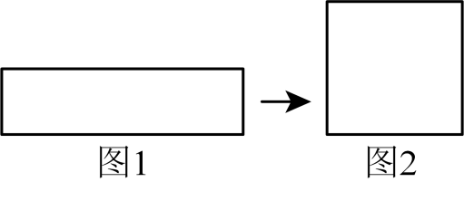
A．6 B．8 C．7 D．9
【答案】B
【分析】本题主要考查了二次根式的应用，长方形和正方形的性质，掌握二次根式的运算法则是关键．
先利用长方形的周长公式化简二次根式，求出长方形的周长，再求出正方形边长，进而根据正方形的面积公式，求出正方形面积．
【详解】解：由题意可知，长方形的长为$\sqrt{18}$，宽为$\sqrt{2}$，
∴长方形的周长为$2\left(\sqrt{18}+\sqrt{2}\right)=2\left(3\sqrt{2}+\sqrt{2}\right)=8\sqrt{2}$．
∴围成的正方形边长为$8\sqrt{2}÷4=2\sqrt{2}$．
∴正方形面积为${\left(2\sqrt{2}\right)}^{2}=8$．
故选：B．
8．（25-26八年级上·安徽淮北·阶段练习）若正比例函数$y=kx$经过第二、四象限，则下列关于函数$y=\left(k−3\right)x−k$的图象正确的是（ ）
A．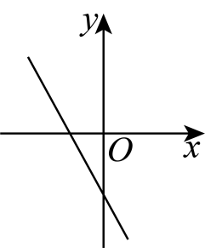B．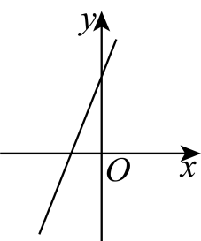 C．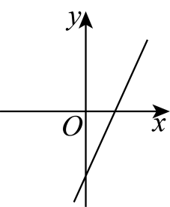 D．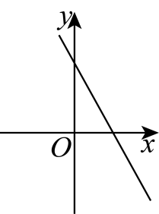
【答案】D
【分析】本题考查的是正比例函数的性质，一次函数的图象，一次函数的性质，熟知以上知识是解题的关键．
先根据题意得出$k<0$，进而可得出结论．
【详解】解：$∵$正比例函数$y=kx$经过第二、四象限，
$∴k<0$，
$∴k−3<0$，$−k>0$，
$∴$函数$y=\left(k−3\right)x−k$的图象经过第一、二、四象限，
故选：D．
9．（25-26八年级上·全国·期中）如图，在长方形纸片$ABCD$中，$AB=6，AD=10$，点$E$为$CD$边上的一点，将$△ADE$沿$AE$翻折，使点$D$恰好落在$BC$边上的点$F$处，则$BF$的长为（ ）
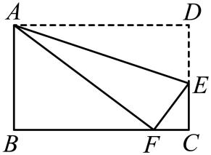
A．7 B．8 C．$8.6$ D．9
【答案】B
【分析】本题考查折叠问题，勾股定理．由折叠前后对应边相等可得$AF=AD=10$，再用勾股定理求解即可．
【详解】解：由折叠的性质得：$AF=AD=10$，
在$\text{Rt}△ABF$中，$AB=6$，
∴$BF=\sqrt{AF^{2}−AB^{2}}=\sqrt{{10}^{2}−6^{2}}=8$．
故选：B
10．甲、乙两车从$A$地出发，匀速驶往$B$地．乙车出发$1\text{h}$后，甲车才沿相同的路线开始行驶．甲车先到达$B$地并停留$30$分钟后，又以原速按原路线返回，直至与乙车相遇．图中的折线段表示从开始到相遇止，两车之间的距离$y\left(\text{km}\right)$与甲车行驶的时间$x\left(\text{h}\right)$的函数关系的图象，则（ ）
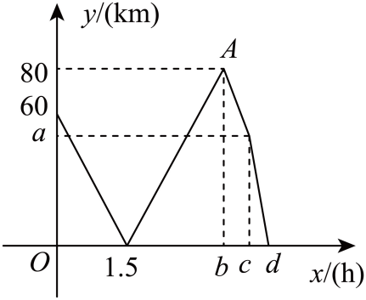
A．甲车速度是$120km/h$ B．A、$B$两地的距离是$360\text{km}$
C．乙车出发$4.5\text{h}$时甲车到达$B$地 D．甲车出发$4.5\text{h}$最终与乙车相遇
【答案】C
【分析】本题考查从函数图象中获得信息，相遇问题．
分析两车之间的距离$y\left(\text{km}\right)$与甲车行驶的时间$x\left(\text{h}\right)$的函数关系的图象，从图中找到关键信息点进行求解．
【详解】解：点$(0,60)$中可知，乙1小时行驶了$\text{60km}$，
∴乙的速度$60\text{km/h}$，
点$(1.5,0)$中可知，$1.5\text{h}$后，甲追上乙，
∴甲的速度为$\frac{60×\left(1+1.5\right)}{1.5}=100\left({km}/h\right)$，
由点$\left(b,80\right)$可知，甲到$B$地，且甲乙相差$80\text{km}$，则：
$b=\frac{80}{100−60}+1.5=3.5$，
点$\left(c,a\right)$可知，休息$30$分钟，
∴$c=3.5+0.5=4$，$a=80−60×0.5=50$；
点$\left(d,0\right)$可知，甲乙再次相遇，$d=4+\frac{50}{100+60}=4+\frac{5}{16}=4\frac{5}{16}$；
A．甲车的速度是$100\text{km/h}$，故A错误，不符合题意；
B．由以上分析已知甲出发$3.5\text{h}$后到达B地，且甲速度为$100\text{km/h}$，所以A，B两地为$100×3.5=350\left(\text{km}\right)$，故B错误，不符合题意；
C．甲车$3.5\text{h}$到达B地，乙车比甲车早出发$1\text{h}$，所以乙车出发$4.5\text{h}$时甲车到达$B$地，故C正确，符合题意；
D．从上中$\left(1.5,0\right)$和$\left(d,0\right)$可知，甲出发$\text{1.5h}$和$4\frac{5}{16}\text{h}$与乙车相遇，故D错误，不符合题意．
故选：C．
二、填空题（本大题共6小题，每小题3分，满分18分）
11．（25-26八年级上·甘肃白银·期中）若$\sqrt{12n}$是整数，则满足条件的最小正整数$n$的值为 ．
【答案】3
【分析】本题考查了二次根式的化简，理解题意是解决本题的关键．
把12分解因数，分解出平方数，再根据二次根式的定义判断出n的最小值．
【详解】解：$\sqrt{12n}=\sqrt{4×3n}=2\sqrt{3n}$，
∵$\sqrt{12n}$是整数，
∴$2\sqrt{3n}$是整数，
∴$\sqrt{3n}$是整数，
∴$3n$是完全平方数，
∴满足条件的最小正整数$n=3$．
故答案为：3．
12．（25-26七年级上·浙江嘉兴·期中）有一个数值转换器，流程如图：
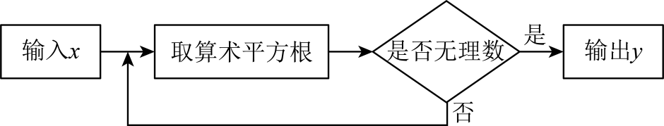
当输入$x$的值为81时，输出$y$的值是 ．
【答案】$\sqrt{3}$
【分析】本题主要考查了算术平方根，无理数，熟练掌握算术平方根的意义是解答本题的关键，根据流程图求算术平方根，再根据无理数的定义判断即可求解．
【详解】解：由题意得，$81$的算术平方根是$9$，$9$不是无理数，
$9$的算术平方根是$3$，$3$不是无理数，
$3$的算术平方根是$\sqrt{3}$，$\sqrt{3}$是无理数，
则输出$y=\sqrt{3}$．
故答案为：$\sqrt{3}$．
13．（24-25八年级下·贵州·阶段练习）“赵爽弦图”巧妙地利用面积关系证明了勾股定理．图①是由四个全等的直角三角形和一个小正方形排成的一个大正方形，设直角三角形较长直角边长为$k=6$，较短直角边长为$a=5$，将四个直角三角形中边长为6的直角边分别向外延长一倍，得到图②所示的“数学风车”，这个风车的外围（实线）周长是 ．
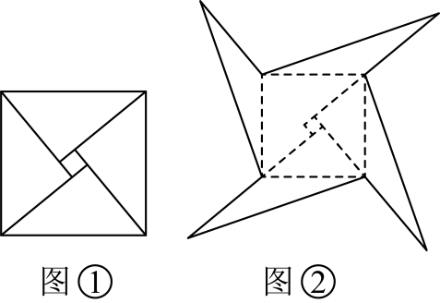
【答案】76
【分析】本题主要考查了勾股定理，根据题意得出$AB=BC=k=6$，$AD=a=5$，$∠BAD=90°$，根据勾股定理求出$CD=\sqrt{AD^{2}+AC^{2}}=\sqrt{5^{2}+{12}^{2}}=13$，再求出这个风车的外围（实线）周长即可．
【详解】解：根据题意得：$AB=BC=k=6$，$AD=a=5$，$∠BAD=90°$，
∴$AC=AB+BC=6+6=12$，
∴根据勾股定理得：$CD=\sqrt{AD^{2}+AC^{2}}=\sqrt{5^{2}+{12}^{2}}=13$，
∴这个风车的外围（实线）周长是：$4×\left(13+6\right)=4×19=76$．
故答案为：76．
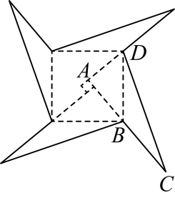
14．（25-26八年级上·安徽淮北·阶段练习）已知直线$y=3x−2$向上平移$m\left(m>0\right)$个单位长度后经过点$\left(−2,6\right)$，则m的值为 ．
【答案】14
【分析】本题考查的是一次函数的图象与几何变换，熟知“上加下减”的法则是解题的关键．
先求出函数平移后的解析式，再把点$\left(−2，6\right)$代入求出m的值即可．
【详解】解：直线$y=3x−2$向上平移$m\left(m>0\right)$个单位长度后得到函数的解析式为$y=3x−2+m$，
$∵$平移后经过点$\left(−2，6\right)$，
$∴3×\left(−2\right)−2+m=6$，
解得$m=14$，
故答案为：$14$．
15．（24-25七年级下·四川泸州·期中）如图所示，在平面直角坐标系中，有若干个横、纵坐标均为整数的点，按如下顺序依次排列为$\left(1,0\right)$，$\left(2,0\right)$，$\left(2,1\right)$，$\left(1,1\right)$，$\left(1,2\right)$，$\left(2,2\right)$，根据这个规律，第2026个点的坐标为 ．
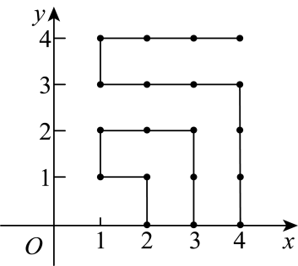
【答案】$(46,0)$
【分析】本题主要考查了点的坐标变化规律，能根据题意得出第${(2n−1)}^{2}$个点的坐标是$(2n−1,0)$是解题的关键，根据所给排列方式，发现第${(2n−1)}^{2}$个点的坐标是$(2n−1,0)$，据此可解决问题．
【详解】解：由题知，
第1个点的坐标为$\left(1,0\right)$，
第9个点的坐标为$\left(3,0\right)$，
第25个点的坐标为$\left(5,0\right)$，
…，
所以第${(2n−1)}^{2}$个点的坐标为$(2n−1,0)$，
因为${45}^{2}=2025$，
所以第2025个点的坐标为$\left(45,0\right)$，
所以第2026个点的坐标为$(46,0)．$
故答案为：$(46,0)．$
16．（25-26八年级上·广东深圳·期中）在$△ABC$中，$AB=5$，$BC=3$，$AC=4$，点$D$在线段$BC$上从点$C$向点$B$移动，同时，点$E$在线段$AB$上由点$A$向点$B$移动，当点$D$与点$B$重合时运动停止，已知它们的运动速度相同，连接$AD$，$CE$，则$AD+CE$的最小值为 ．
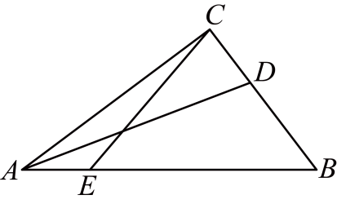
【答案】$\frac{16\sqrt{5}}{5}$
【分析】本题考查了勾股定理及勾股定理的逆定理，全等三角形的判定及性质，直角三角形两锐角互余等知识，先证$△ABC$为直角三角形，则$∠ACB=90°$，作$CF⊥AB$交$AB$于$F$，作$∠BCH=∠BAC$，并使得$CH=AC=8$，过点$A$作$AG⊥HC$交$HC$延长线于点$G$，连接$AH$，然后证明$△ACF≌△ACG\left(\text{AAS}\right)$，所以$CG=CF$，$AG=AF$，根据等面积法求得$CF=\frac{AC⋅BC}{AB}=\frac{12}{5}=CG$，由勾股定理得$AG=AF=\sqrt{AC^{2}−AF^{2}}=\frac{16}{5}$，则有$GH=CG+CH=\frac{12}{5}+4=\frac{32}{5}$，所以$AH=\sqrt{AG^{2}+GH^{2}}=\frac{16\sqrt{5}}{5}$，证明$△ACE≌△CHD\left(\text{SAS}\right)$，所以$CE=DH$，故有$AD+CE=AD+DH≥AH=\frac{16\sqrt{5}}{5}$，掌握知识点的应用是解题的关键．
【详解】解：∵$AB=5$，$BC=3$，$AC=4$，
∴$AB^{2}=BC^{2}+AC^{2}$，
∴$△ABC$为直角三角形，则$∠ACB=90°$，
作$CF⊥AB$交$AB$于$F$，作$∠BCH=∠BAC$，并使得$CH=AC=4$，过点$A$作$AG⊥HC$交$HC$延长线于点$G$，连接$AH$，$DH$，
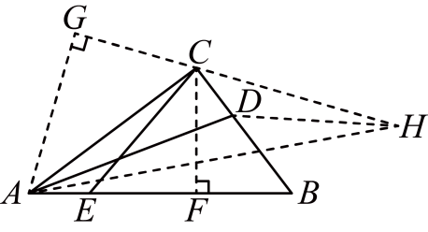
则$∠G=∠AFC=90°$，$∠BAC+∠ACF=90°$，
∵$∠ACF+∠BCF=90°$，
∴$∠BCH=∠BAC=∠BCF$，
又∵$∠ACB=90°$，
∴$∠ACG+∠BCH=90°$，
$∴∠ACF=∠ACG$，
∵$AC=AC$，
∴$△ACF≌△ACG\left(\text{AAS}\right)$，
∴$CG=CF$，$AG=AF$，
又∵$S_{△ABC}=\frac{1}{2}AC⋅BC=\frac{1}{2}AB⋅CF$，
∴$CF=\frac{AC⋅BC}{AB}=\frac{12}{5}=CG$，
∴$AG=AF=\sqrt{AC^{2}−CF^{2}}=\frac{16}{5}$，$GH=CG+CH=\frac{12}{5}+4=\frac{32}{5}$，
∴$AH=\sqrt{AG^{2}+GH^{2}}=\frac{16\sqrt{5}}{5}$，
∵点$D$，点$E$运动速度相同，
∴$CD=AE$，
又∵$∠BCH=∠BAC$，$CH=AC$，
∴$△ACE≌△CHD\left(\text{SAS}\right)$，
∴$CE=DH$，
∴$AD+CE=AD+DH≥AH=\frac{16\sqrt{5}}{5}$，当点$D$在$AH$上时，取等号，
∴$AD+CE$的最小值为$\frac{16\sqrt{5}}{5}$，
故答案为：$\frac{16\sqrt{5}}{5}$．
三、解答题（本大题共8小题，满分72分）
17．（6分）（25-26八年级上·上海·期中）计算：
(1)$\frac{1}{\sqrt{3}−2}−4\sqrt{\frac{1}{2}}+\left(\sqrt{48}−\sqrt{24}\right)÷\sqrt{6}$；
(2)$a\sqrt{8a}−2a^{2}\sqrt{\frac{1}{8a}}+3\sqrt{2a^{3}}$．
【答案】(1)$−\sqrt{3}−4$
(2)$\frac{9}{2}a\sqrt{2a}$
【分析】本题考查了二次根式的混合运算，利用二次根式的性质化简，熟练掌握运算法则是解题的关键．
（1）分别进行分母有理化，二次根式的除法运算，以及化简二次根式，然后进行加减计算；
（2）先利用二次根式的性质化简，再进行加减计算．
【详解】（1）解：$\frac{1}{\sqrt{3}−2}−4\sqrt{\frac{1}{2}}+\left(\sqrt{48}−\sqrt{24}\right)÷\sqrt{6}$
$$=−\sqrt{3}−2−4×\frac{\sqrt{2}}{2}+\sqrt{8}−\sqrt{4}$$
$$=−\sqrt{3}−2−2\sqrt{2}+2\sqrt{2}−2$$
$=−\sqrt{3}−4$；
（2）解：$a\sqrt{8a}−2a^{2}\sqrt{\frac{1}{8a}}+3\sqrt{2a^{3}}$
$$=a×2\sqrt{2a}−2a^{2}\sqrt{\frac{2a}{16a^{2}}}+3a\sqrt{2a}$$
$$=2a\sqrt{2a}−2a^{2}×\frac{\sqrt{2a}}{4a}+3a\sqrt{2a}$$
$$=2a\sqrt{2a}−\frac{a}{2}\sqrt{2a}+3a\sqrt{2a}$$
$=\frac{9}{2}a\sqrt{2a}$．
18．（6分）（25-26八年级上·吉林长春·期中）已知$2a+1$的算术平方根是3，b是$−8$的立方根，c是$\sqrt{27}$的整数部分．
(1)求a，b，c的值；
(2)求$a−b+6c$的平方根．
【答案】(1)$a=4,b=−2,c=5$．
(2)$±6$．
【分析】本题考查了算术平方根、立方根的定义以及无理数的估算，解题关键是根据算术平方根、立方根的定义求出$a,b$，通过估算无理数确定$c$，再结合平方根定义求解．
（1）根据算术平方根定义，由$\sqrt{2a+1}=3$得$2a+1=9$，解得$a=4$；根据立方根定义，$b=\sqrt[3]{−8}=−2$；估算$\sqrt{27}$，因为$5<\sqrt{27}<6$，所以$c=5$．
（2）将$a=4,b=−2,c=5$代入$a−b+6c$中求出结果36，再求其平方根即可．
【详解】（1）解：$∵2a+1$的算术平方根是$3$，
$∴2a+1=9$，
$∴a=4$，
$∵b$是$−8$的立方根，
$∴b=−2$，
$∵\sqrt{25}<\sqrt{27}<\sqrt{36}$，
$∴5<\sqrt{27}<6$，
$∴\sqrt{27}$的整数部分为$5$，
$∵c$是$\sqrt{27}$的整数部分，
$∴c=5$，
综上所述：$a=4,b=−2,c=5$．
（2）$∵a=4,b=−2,c=5$，
$$∴a−b+6c=4−\left(−2\right)+6×5=36$$
$∵36$的平方根是$±6$，
$∴a−b+6c$的平方根是$±6$．
19．（8分）（25-26八年级上·全国·期中）已知一次函数$y=\left(1−m\right)x+2m−3$（m为常数）．
(1)若函数图象经过原点，求m 的值；
(2)若函数图象平行于直线$y=2x$，求这个函数图象与 x 轴的交点坐标．
【答案】(1)$m=\frac{3}{2}$
(2)$\left(\frac{5}{2},0\right)$
【分析】此题考查了一次函数的图象与性质，解题的关键是掌握两直线平行时，$k$相等．
（1）令$x=0，y=0$求出m的值即可；
（2）根据互相平行的两条直线k值相等求出m的值得出函数解析式，再求出函数图象与x轴的交点坐标即可．
【详解】（1）解：∵函数$y=\left(1−m\right)x+2m−3$的图象经过原点，
∴当$x=0$时，$y=0$，即$2m−3=0$，
解得：$m=\frac{3}{2}$；
（2）解：∵函数$y=\left(1−m\right)x+2m−3$的图象与直线$y=2x$平行，
∴$1−m=2$，
解得：$m=−1$，
∴$y=\left(1−m\right)x+2m−3=2x−5$，
把$y=0$代入$y=2x−5$得$2x−5=0$，
解得：$x=\frac{5}{2}$，
∴这个函数图象与 x 轴的交点坐标为$\left(\frac{5}{2},0\right)$．
20．（8分）（25-26八年级上·安徽亳州·阶段练习）已知点$P\left(2m+4,m−1\right)$，请分别根据下列条件，求出点$P$的坐标．
(1)点$P$在$y$轴上；
(2)点$P$的纵坐标比横坐标大$3$；
(3)点$P$在过点$A\left(2,−4\right)$且与$y$轴平行的直线上．
【答案】(1)$P\left(0,−3\right)$
(2)$P\left(−12,−9\right)$
(3)$P\left(2,−2\right)$
【分析】本题考查了点的坐标，熟练掌握坐标轴上点的坐标特征以及平行于坐标轴的直线上的点的坐标特征是解题的关键．
（1）根据$y$轴上点的纵坐标为0列方程求出$m$的值，再求解即可；
（2）根据纵坐标与横坐标的关系列方程求出$m$的值，再求解即可；
（3）根据平行于$y$轴的直线上的点的横坐标相同列方程求出$m$的值，再求解即可．
【详解】（1）解：$∵$点$P\left(2m+4,m−1\right)$在$y$轴上，
$∴2m+4=0$，
解得$m=−2$，
$∴m−1=−2−1=−3$，
所以，点$P$的坐标为$\left(0,−3\right)$；
（2）解：$∵$点$P\left(2m+4,m−1\right)$的纵坐标比横坐标大3，
$∴m−1−(2m+4)=3$，
解得$m=−8$，
$∴2m+4=2×(−8)+4=−12$，
$m−1=−8−1=−9$，
$∴$点$P$的坐标为$\left(−12,−9\right)$；
（3）解：$∵$点$P(2m+4,m−1)$在过点$A\left(2,−4\right)$且与$y$轴平行的直线上，
$∴2m+4=2$，
解得$m=−1$，
$∴m−1=−1−1=−2$，
$∴$点$P$的坐标为$\left(2,−2\right)$．
21．（10分）（25-26八年级上·陕西西安·阶段练习）风筝起源于中国，是古代劳动人民发明的一种通信工具，后来演变为一项民俗娱乐活动．小明买了一个风筝，并进行了试放，为了解决一些问题，他设计了如下的方案：先测得放飞点与风筝的水平距离$BD$为$15\text{m}$；根据手中余线长度，计算出$AC$的长度为$17\text{m}$；牵线放风筝的手到地面的距离$AB$为$1.5\text{m}$．已知点$A,B$，$C,D$在同一平面内．
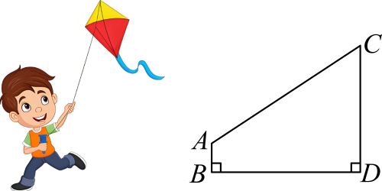
(1)求风筝离地面的垂直高度$CD$；
(2)在余线仅剩$7.5\text{m}$的情况下，若想要风筝沿射线$DC$方向再上升$12\text{m}$，请问能否成功？请运用数学知识说明．
【答案】(1)$9.5\text{m}$
(2)不能成功，理由见解析
【分析】本题考查了勾股定理的实际应用，注意计算的准确性；
（1）作$AE⊥CD$，则四边形$ABDE$是矩形，推出$ED=AB=1.5\text{m}$，$AE=BD=15\text{m}$，求出$CE=\sqrt{AC^{2}−AE^{2}}=8\text{m}$即可求解；
（2）延长$DC$至点$F$，连接$AF$，推出$EF=CE+CF=20\text{m}$，求出$AF=\sqrt{AE^{2}+EF^{2}}=25\text{m}$；据此即可判断；
【详解】（1）解：作$AE⊥CD$，如图所示;
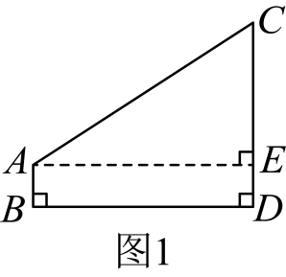
则四边形$ABDE$是矩形，
∴$ED=AB=1.5\text{m}$，$AE=BD=15\text{m}$，
∵$AC=17\text{m}$，
∴$CE=\sqrt{AC^{2}−AE^{2}}=8\text{m}$，
∴$CD=CE+DE=9.5\text{m}$；
（2）解：不能成功，理由如下：
假设风筝能沿射线$DC$方向再上升$12\text{m}$，如图所示，延长$DC$至点$F$，连接$AF$，
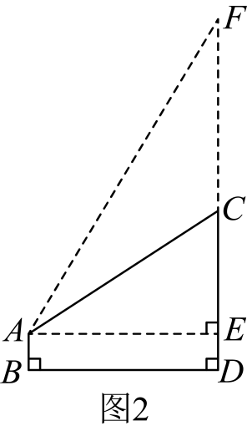
则$CF=12\text{m}$；
∴$EF=CE+CF=20\text{m}$，
∴$AF=\sqrt{AE^{2}+EF^{2}}=25\text{m}$；
∵余线仅剩$7.5\text{m}$，$AC=17\text{m}$，且$17+7.5<25$
∴不能成功；
22．（10分）（25-26八年级上·广东清远·阶段练习）我们知道一个数$a$的倒数是$\frac{1}{a}$．学习了无理数后，我们要会求一个无理数的倒数．
例：
若$a=\sqrt{2}$，则$\frac{1}{a}=\frac{1}{\sqrt{2}}=\frac{1×\sqrt{2}}{\sqrt{2}×\sqrt{2}}=\frac{\sqrt{2}}{2}$
若$a=\sqrt{2}+1$，则$\frac{1}{a}=\frac{1}{\sqrt{2}+1}=\frac{1×\left(\sqrt{2}−1\right)}{\left(\sqrt{2}+1\right)×\left(\sqrt{2}−1\right)}=\frac{\sqrt{2}−1}{2−1}=\sqrt{2}−1$
请你根据上述解答过程，解决如下问题：
(1)填空：若$a=\sqrt{3}$，则$\frac{1}{a}=$___________；若$a=\sqrt{3}+\sqrt{2}$，则$\frac{1}{a}=$___________．
(2)计算：$\frac{1}{\sqrt{2}+1}+\frac{1}{\sqrt{3}+\sqrt{2}}+\frac{1}{\sqrt{4}+\sqrt{3}}+⋯+\frac{1}{\sqrt{400}+\sqrt{399}}$
(3)比较$\sqrt{99}−\sqrt{98}$与$\sqrt{98}−\sqrt{97}$的大小，并说明理由．
【答案】(1)$\frac{\sqrt{3}}{3}$，$\sqrt{3}−\sqrt{2}$
(2)19
(3)$\sqrt{9\text{9}}−\sqrt{9\text{8}}<\sqrt{98}−\sqrt{97}$，理由见解析
【分析】本题考查了二次根式的运算，分母有理化，数字类规律，解题的关键是理解题意，找出规律，准确计算．
（1）利用分母有理化的方法求解即可；
（2）根据题中所给的等式，得$\frac{\sqrt{2}−1}{(\sqrt{2}+1)(\sqrt{2}−1)}+\frac{\sqrt{3}−\sqrt{2}}{(\sqrt{3}+\sqrt{2})(\sqrt{3}−\sqrt{2})}+\frac{\sqrt{4}−\sqrt{3}}{(\sqrt{4}+\sqrt{3})(\sqrt{4}−\sqrt{3})}+⋯+\frac{\sqrt{400}−\sqrt{399}}{(\sqrt{400}+\sqrt{399})(\sqrt{400}−\sqrt{399})}$，进行计算即可得；
（3）根据$\sqrt{99}−\sqrt{98}=\frac{(\sqrt{99}+\sqrt{98})(\sqrt{99}−\sqrt{98})}{\sqrt{99}+\sqrt{98}}=\frac{1}{\sqrt{99}+\sqrt{98}}$,$\sqrt{98}−\sqrt{97}=\frac{(\sqrt{98}+\sqrt{97})(\sqrt{98}−\sqrt{97})}{\sqrt{98}+\sqrt{97}}=\frac{1}{\sqrt{98}+\sqrt{97}}$可得$\frac{1}{\sqrt{99}+\sqrt{98}}<\frac{1}{\sqrt{98}+\sqrt{97}}$，即可得．
【详解】（1）解：若$a=\sqrt{3}$，则$\frac{1}{a}=\frac{1}{\sqrt{3}}=\frac{\sqrt{3}}{\sqrt{3}×\sqrt{3}}=\frac{\sqrt{3}}{3}$；
若$a=\sqrt{3}+\sqrt{2}$，则$\frac{1}{a}=\frac{1}{\sqrt{3}+\sqrt{2}}=\frac{\sqrt{3}−\sqrt{2}}{\left(\sqrt{3}+\sqrt{2}\right)\left(\sqrt{3}−\sqrt{2}\right)}=\frac{\sqrt{3}−\sqrt{2}}{3−2}=\sqrt{3}−\sqrt{2}$；
故答案为：$\frac{\sqrt{3}}{3}$，$\sqrt{3}−\sqrt{2}$；
（2）解：原式=$\frac{\sqrt{2}−1}{(\sqrt{2}+1)(\sqrt{2}−1)}+\frac{\sqrt{3}−\sqrt{2}}{(\sqrt{3}+\sqrt{2})(\sqrt{3}−\sqrt{2})}+\frac{\sqrt{4}−\sqrt{3}}{(\sqrt{4}+\sqrt{3})(\sqrt{4}−\sqrt{3})}+⋯+\frac{\sqrt{400}−\sqrt{399}}{(\sqrt{400}+\sqrt{399})(\sqrt{400}−\sqrt{399})}$
$$=\sqrt{2}−1+\sqrt{3}−\sqrt{2}+\sqrt{4}−\sqrt{3}+⋯+\sqrt{400}−\sqrt{399}$$
$$=−1+\sqrt{400}$$
$$=−1+20$$
$=19$；
（3）解：$\sqrt{9\text{9}}−\sqrt{9\text{8}}<\sqrt{98}−\sqrt{97}$，理由如下：
由题意得，$\sqrt{99}−\sqrt{98}=\frac{(\sqrt{99}+\sqrt{98})(\sqrt{99}−\sqrt{98})}{\sqrt{99}+\sqrt{98}}=\frac{1}{\sqrt{99}+\sqrt{98}}$，$\sqrt{98}−\sqrt{97}=\frac{(\sqrt{98}+\sqrt{97})(\sqrt{98}−\sqrt{97})}{\sqrt{98}+\sqrt{97}}=\frac{1}{\sqrt{98}+\sqrt{97}}$，
∵$\sqrt{99}+\sqrt{98}>\sqrt{98}+\sqrt{97}$
∴$\frac{1}{\sqrt{99}+\sqrt{98}}<\frac{1}{\sqrt{98}+\sqrt{97}}$，
∴$\sqrt{9\text{9}}−\sqrt{9\text{8}}<\sqrt{98}−\sqrt{97}$．
23．（12分）（24-25八年级下·黑龙江牡丹江·期末）甲、乙两车分别从相距360千米的$A$、$B$两地同时相向出发，甲车到达$B$地，停留1小时后，返回$A$地，返回时速度是原速的$\frac{4}{3}$倍，乙车匀速从$B$地驶往$A$地．如图表示甲、乙两车距$B$地的路程$y$（千米）与两车行驶时间$x$（小时）的函数关系．
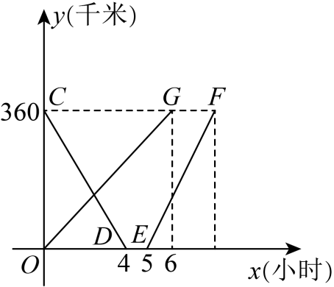
(1)乙车的速度是______千米/时，甲车返回时的速度是______千米/时；
(2)求甲车从$B$地返回$A$地的过程中，$y$与$x$的函数解析式，写出自变量的取值范围；
(3)出发多少小时后，行驶中的甲、乙两车相距260千米？请直接写出答案．
【答案】(1)60，120
(2)$y=120x−600\left(5≤x≤8\right)$
(3)$\frac{2}{3}$或$\frac{13}{3}$或$\frac{17}{3}$
【分析】本题考查了实际问题的函数图像，一次函数的应用，一元一次方程的应用，看懂函数图象是解题的关键．
（1）根据速度$=$路程$÷$时间求解即可；
（2）用返回时行驶的速度$×$ $\left(x−5\right)$表示即可；
（3）根据题意分3种情况讨论，分别列出算式或方程求解即可．
【详解】（1）解：根据题意得，乙车的速度是$360÷6=60$（千米/时），
甲车从A地到B地的速度是$360÷4=90$（千米/时），
甲车返回时的速度是$\frac{4}{3}×90=120$（千米/时）；
（2）解：根据题意得，$y=120\left(x−5\right)=120x−600$，
$360÷120=3$（小时），
∴$5+3=8$（小时），
∴自变量的取值范围是$5≤x≤8$；
（3）解：当甲，乙相遇前，根据题意得，$\left(360−260\right)÷\left(60+90\right)=\frac{2}{3}$（小时）；
当4小时时，甲车到达B地，
当甲、乙两车甲，乙相遇后第一次相距260千米时，$260÷60=\frac{13}{3}$（小时）；
当甲返回时，$60x−120\left(x−5\right)=260$，
解得$x=\frac{17}{3}$（小时），
综上所述，出发$\frac{2}{3}$或$\frac{13}{3}$或$\frac{17}{3}$小时后，行驶中的甲、乙两车相距260千米．
24．（12分）在$△ABC$中，$AB=AC$，D是$BC$的中点，以$AC$为腰向外作等腰直角$△ACE，∠EAC=90°，$连接$BE$，交$AD$于点F，交$AC$于点G．
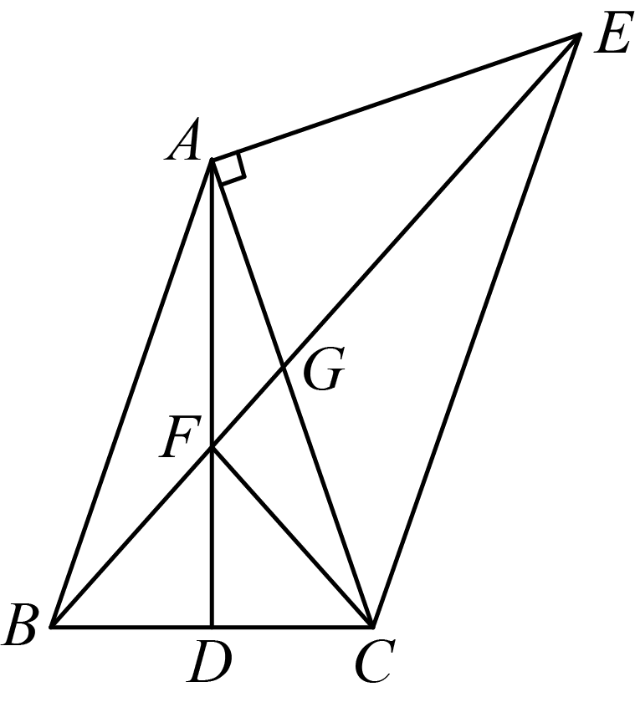
(1)求证：$∠AEB=∠ACF$；
(2)试判断线段$EF、BF$与$AC$三者之间的等量关系，并证明你的结论．
【答案】(1)见解析
(2)$EF^{2}+BF^{2}=2AC^{2}$，理由见解析
【分析】本题考查了等腰三角形的性质、全等三角形综合问题以及勾股定理，证$△BAF≌△CAF$是解题关键．
（1）证$△BAF≌△CAF$得$∠ABF=∠ACF$，结合$AC=AE$、$AB=AC$可得$∠AEB=∠ABF$，即可求证；
（2）由$△BAF≌△CAF$得$BF=CF$，结合$∠AEB=∠ACF$，$∠AGE=∠CGF$得$∠GFC=∠EAG=90°$，根据勾股定理即可求解.
【详解】（1）证明：∵$AB=AC$，D是$BC$的中点，
∴$∠BAF=∠CAF$，
∵$AF=AF$，
∴$△BAF≌△CAF$，
∴$∠ABF=∠ACF$，
由题意得：$AC=AE$，
∴$AB=AE$，
∴$∠AEB=∠ABF$，
∴$∠AEB=∠ACF$；
（2）解：$EF^{2}+BF^{2}=2AC^{2}$，理由如下：
∵$△BAF≌△CAF$，
∴$BF=CF$，
∵$∠AEB=∠ACF$，$∠AGE=∠CGF$，
∴$∠GFC=∠EAG=90°$，
∴$EF^{2}+BF^{2}=EF^{2}+CF^{2}=EC^{2}$，
∵$EC^{2}=AE^{2}+AC^{2},AE=AC$，
∴$EF^{2}+BF^{2}=2AC^{2}$．

